

**THIẾT KẾ GIAO DIỆN NGƯỜI DÙNG**

**HỆ THỐNG BÁN HÀNG FIORE**

Đà Nẵng, tháng 12 2022

**MỤC LỤC** **1**

**1. Giao diện màn hình của nhân viên** **3**

1.1 Sơ đồ màn hình 3

1.2 Các giao diện màn hình 4

1.2.1 Màn hình đăng nhập 4

1.2.2 Màn hình đăng nhập không thành công: 5

1.2.3 Màn hình bán hàng 5

1.2.4 Màn hình nhập hàng 6

1.2.4.1 Màn hình chỉnh sửa thông tin nhập hàng 6

1.2.4.2 Màn hình thêm sản phẩm mới 7

1.2.5 Màn hình kết ca 7

1.2.5.1 Màn hình kết ca - Kết ca thành công 8

1.2.6 Màn hình chấm công 8

1.2.6.1 Màn hình chấm công - Chấm công thành công 9

**2.Giao diện của chủ cửa hàng** **9**

2.1 Sơ đồ màn hình 9

2.2 Các giao diện màn hình 10

2.2.1 Màn hình đăng nhập 10

2.2.2 Màn hình đăng nhập không thành công 10

2.2.3 Màn hình bán hàng 11

2.2.4 Màn hình nhập hàng 11

2.2.4.1 Màn hình nhập hàng - Chỉnh sửa thông tin sản phẩm 12

2.2.4.2 Màn hình nhập hàng - Thêm mới sản phẩm Màn hình nhập

hàng - Thêm mới sản phẩm 13

2.2.5 Màn hình kết ca 13

2.2.5.1 Màn hình kết ca - Kết ca thành công 14

2.2.6 Màn hình chấm công 14

2.2.6.1 Màn hình chấm công - Chấm công thành công 15

2.2.7 Màn hình thống kê: 15

2.2.7.1 Màn hình thống kê - Sản phẩm - Ngày 15

2.2.7.2 Màn hình thống kê - Sản phẩm -Tháng 16

2.2.7.3 Màn hình thống kê - Sản phẩm - Năm 16

2.2.7.4 Màn hình thống kê - Doanh thu 17

2.2.7.5 Màn hình thống kê - Tồn kho 17

2.2.8 Màn hình quản lý ca làm việc 18

2.2.8.1 Màn hình Quản lý ca làm việc - Chỉnh sửa lịch làm 18

2.2.9 Màn hình quản lý nhân viên 19

2.2.9.1 Màn hình quản lý nhân viên - Màn hình xóa nhân viên 19

2.2.9.2 Màn hình quản lý nhân viên - Thêm mới nhân viên 20

# Giao diện màn hình của nhân viên

## 1.1 Sơ đồ màn hình

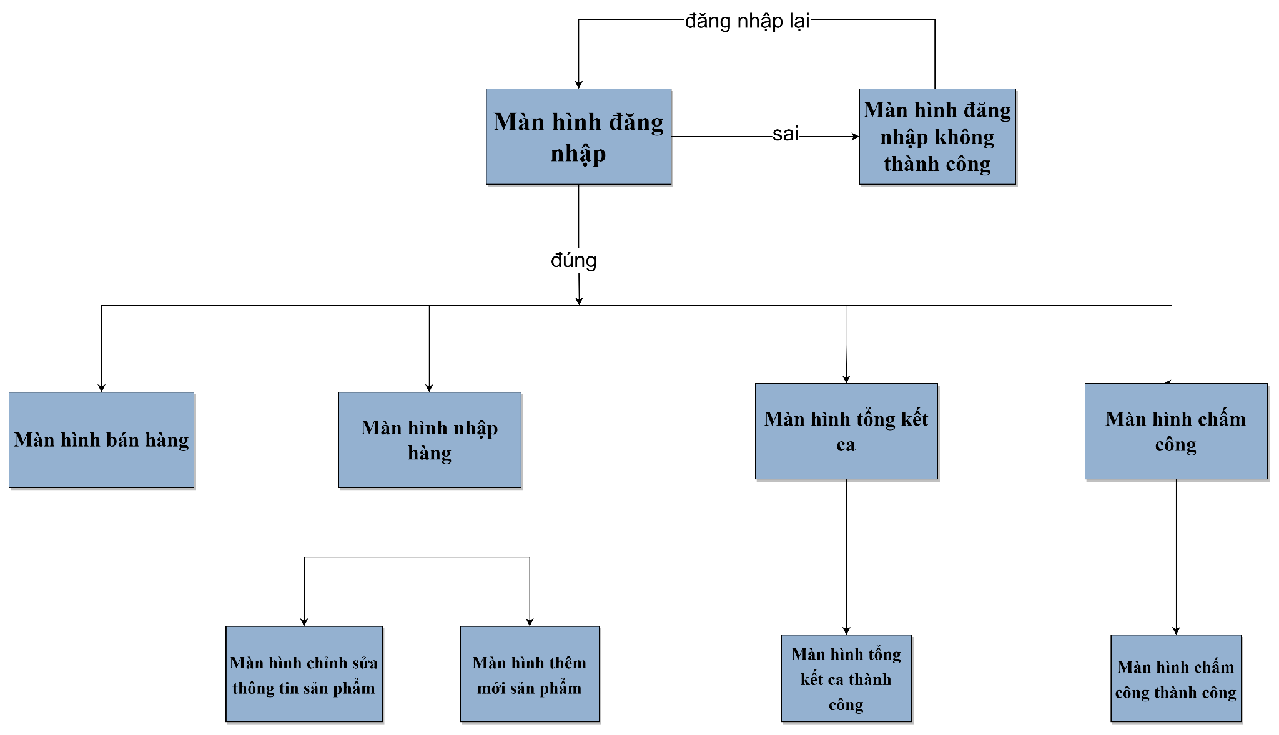

## 1.2 Các giao diện màn hình:

## 1.2.1 Màn hình đăng nhập

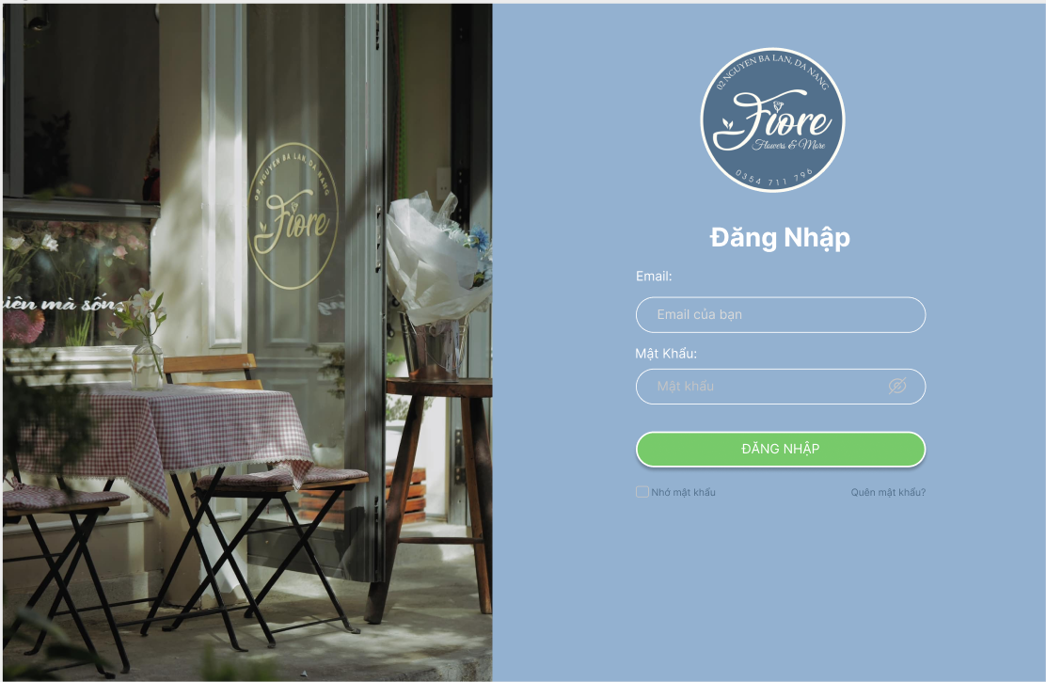

## 1.2.2 Màn hình đăng nhập không thành công:

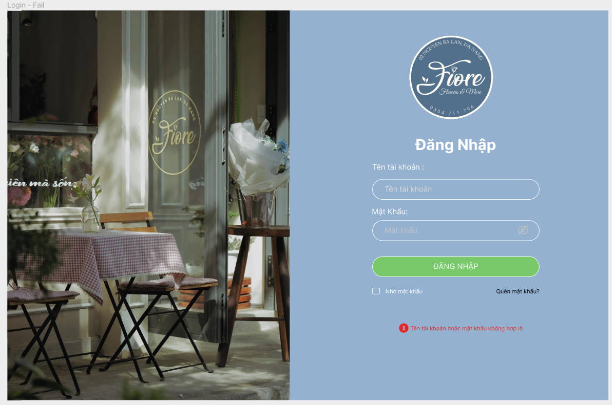

## 1.2.3 Màn hình bán hàng

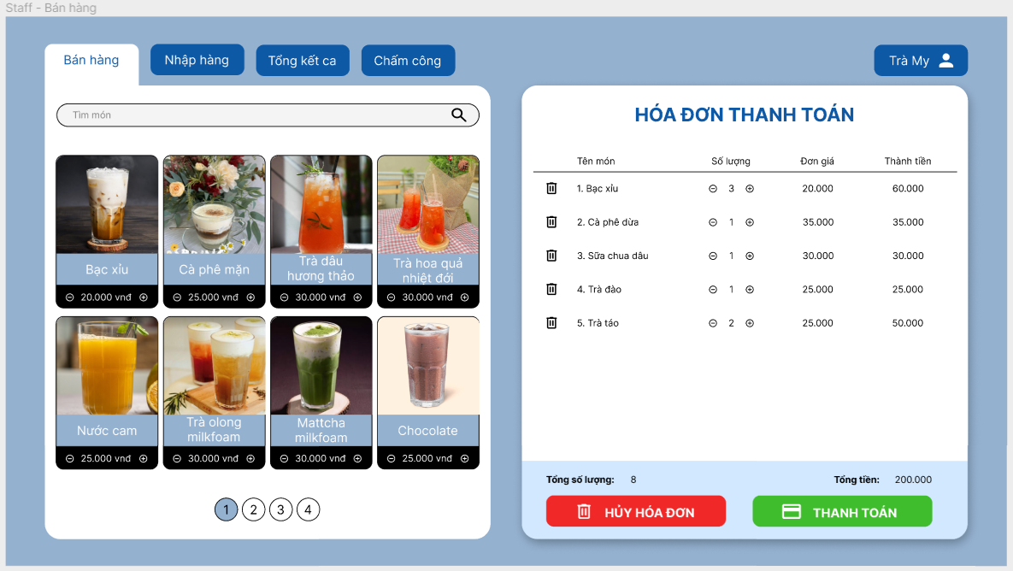

1.2.4 Màn hình nhập hàng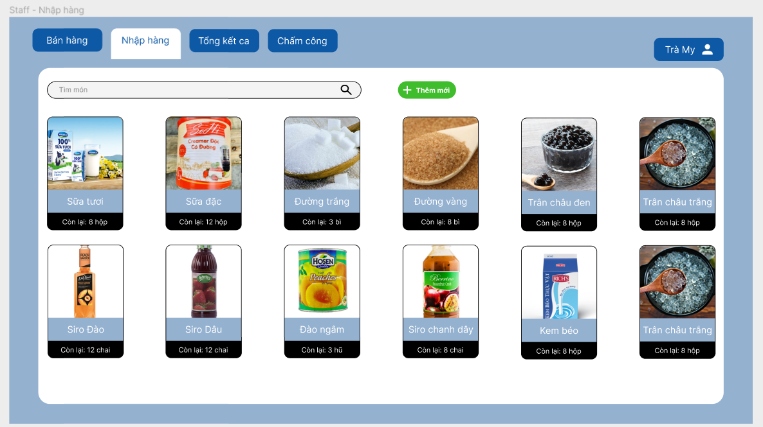

## 1.2.4.1 Màn hình chỉnh sửa thông tin nhập hàng

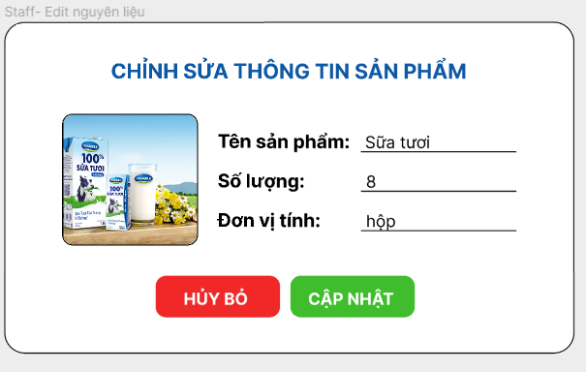

## 1.2.4.2 Màn hình thêm sản phẩm mới

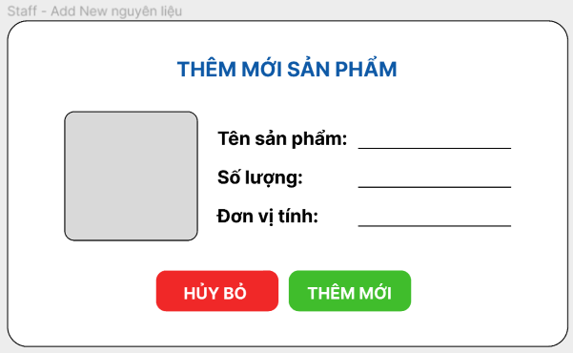

## 1.2.5 Màn hình kết ca

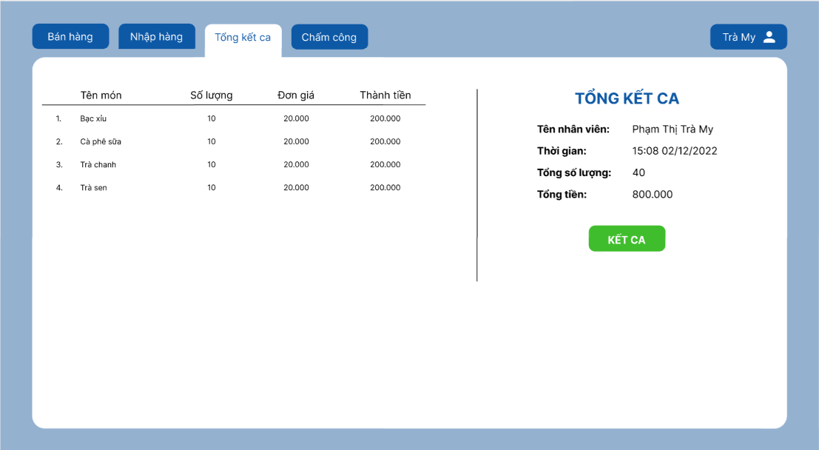

## 1.2.5.1 Màn hình kết ca - Kết ca thành công

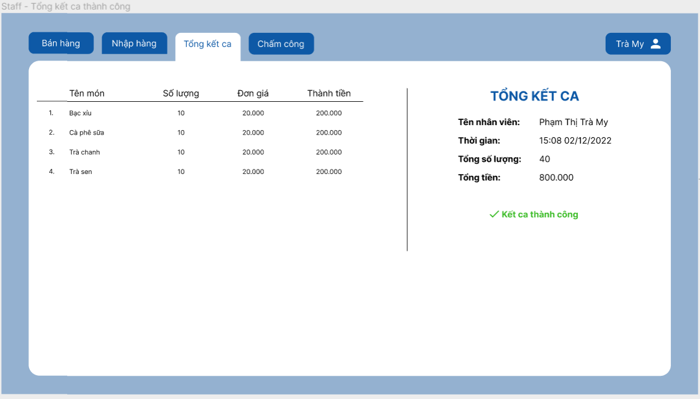

## 1.2.6 Màn hình chấm công

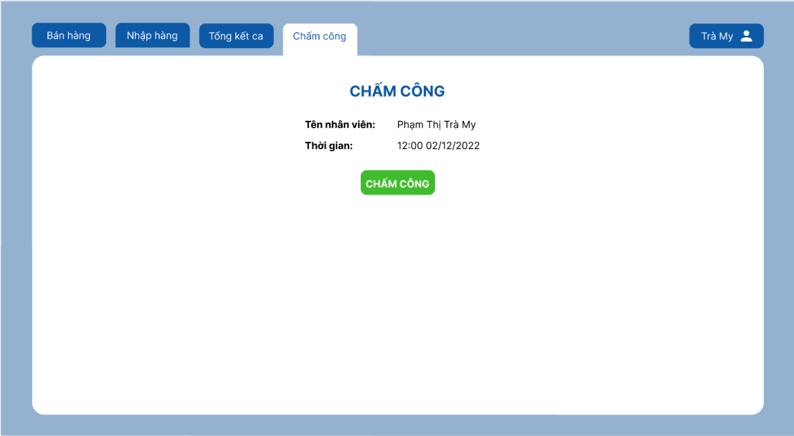

## 1.2.6.1 Màn hình chấm công - Chấm công thành công

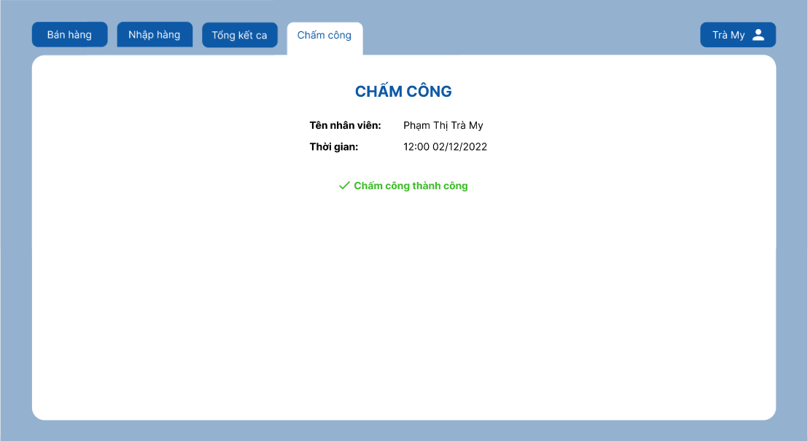

# 2.Giao diện của chủ cửa hàng

## 2.1 Sơ đồ màn hình

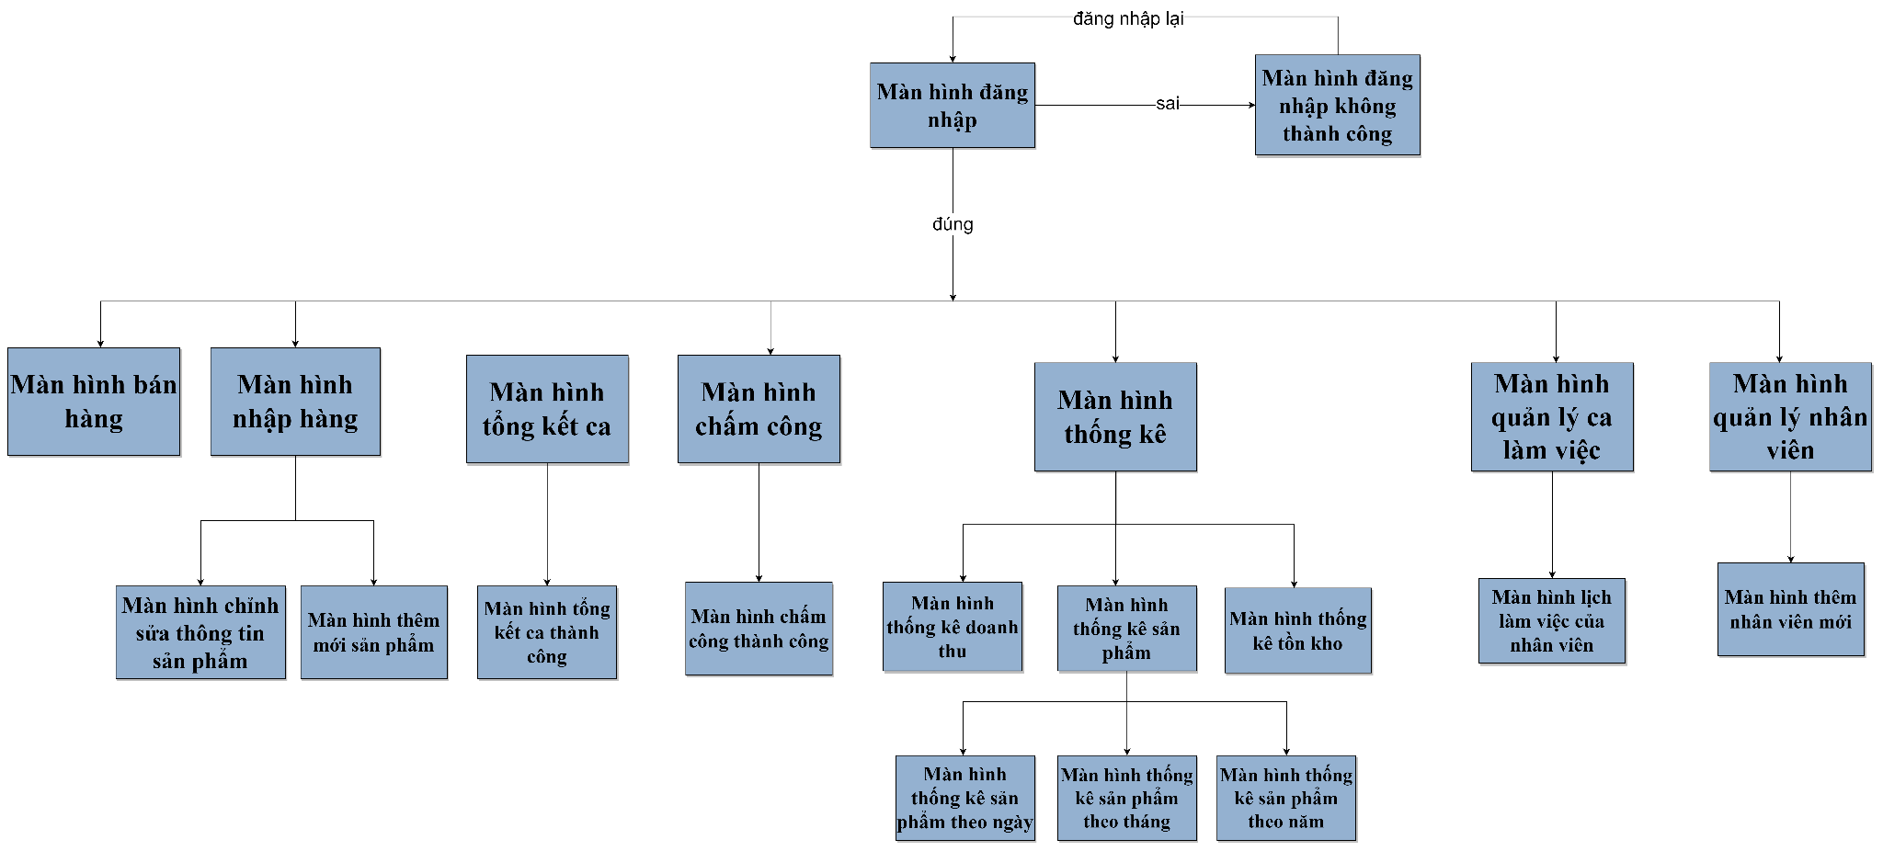

## 2.2 Các giao diện màn hình

## 2.2.1 Màn hình đăng nhập



## 2.2.2 Màn hình đăng nhập không thành công



## 2.2.3 Màn hình bán hàng



## 2.2.4 Màn hình nhập hàng



## 

## 2.2.4.1 Màn hình nhập hàng - Chỉnh sửa thông tin sản phẩm

## 2.2.4.2 Màn hình nhập hàng - Thêm mới sản phẩm Màn hình nhập hàng - Thêm mới sản phẩm



## 2.2.5 Màn hình kết ca

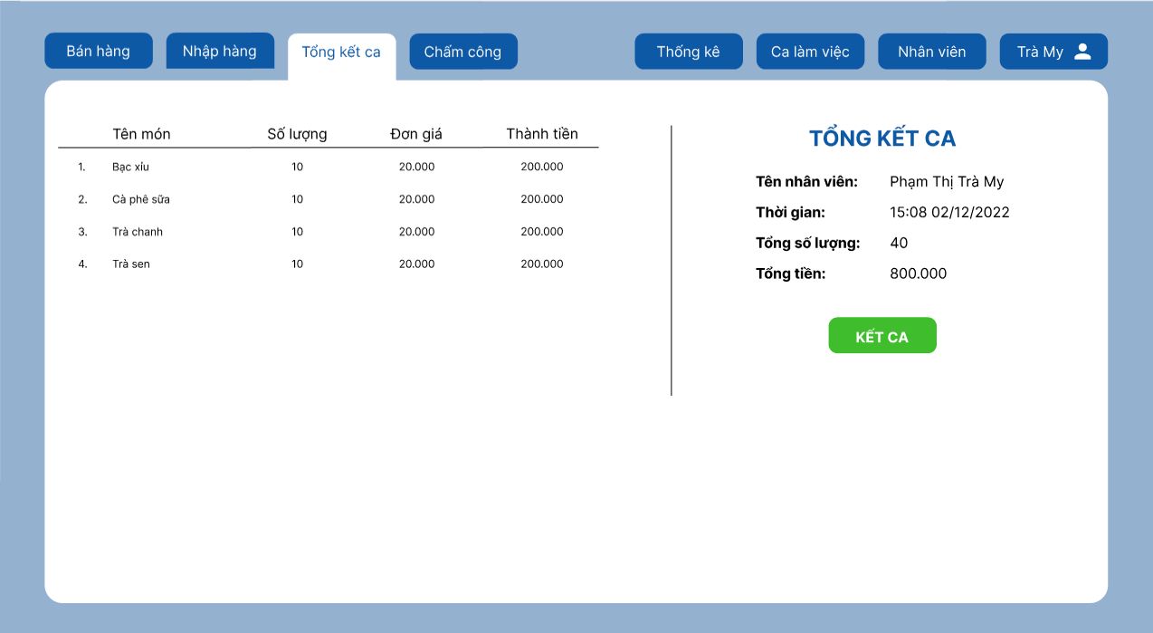

## 2.2.5.1 Màn hình kết ca - Kết ca thành công



## 2.2.6 Màn hình chấm công



## 2.2.6.1 Màn hình chấm công - Chấm công thành công



## 2.2.7 Màn hình thống kê:

## 2.2.7.1 Màn hình thống kê - Sản phẩm - Ngày

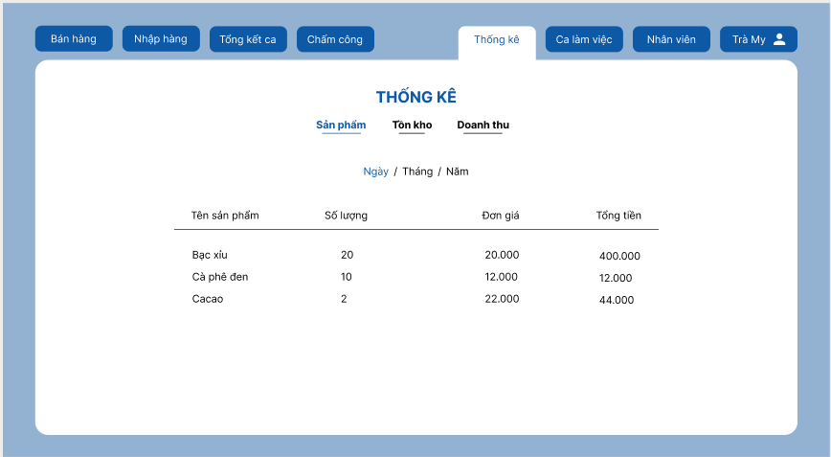

## 2.2.7.2 Màn hình thống kê - Sản phẩm -Tháng

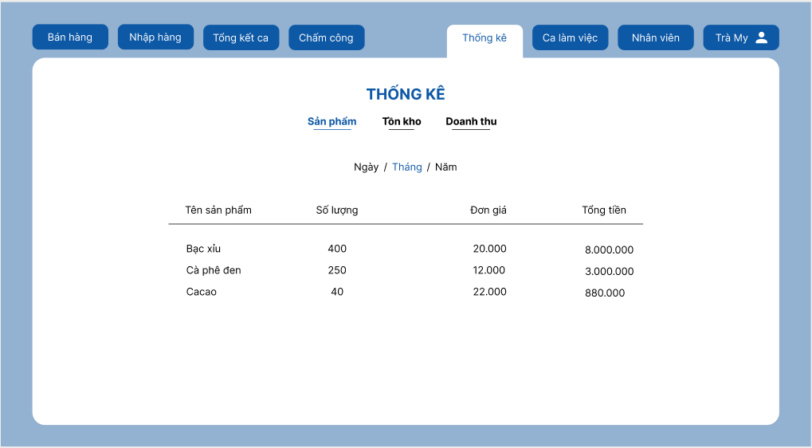

## 2.2.7.3 Màn hình thống kê - Sản phẩm - Năm

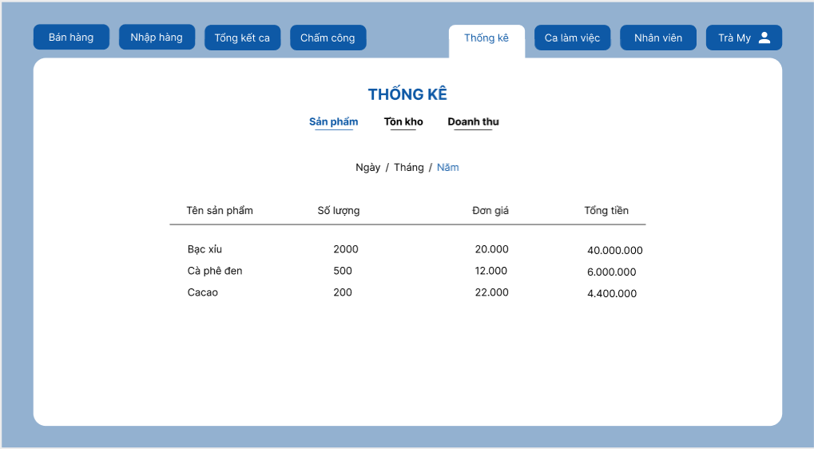

## 2.2.7.4 Màn hình thống kê - Doanh thu

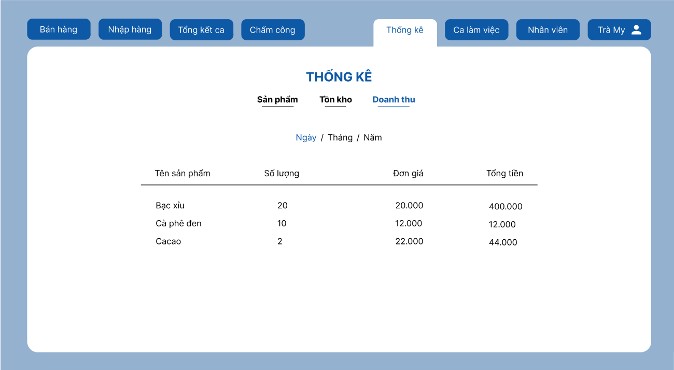

## 2.2.7.5 Màn hình thống kê - Tồn kho

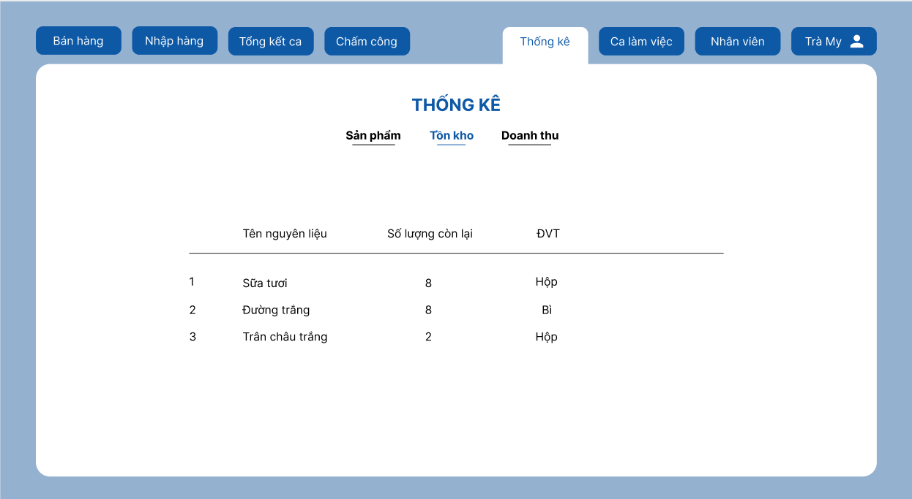

## 2.2.8 Màn hình quản lý ca làm việc

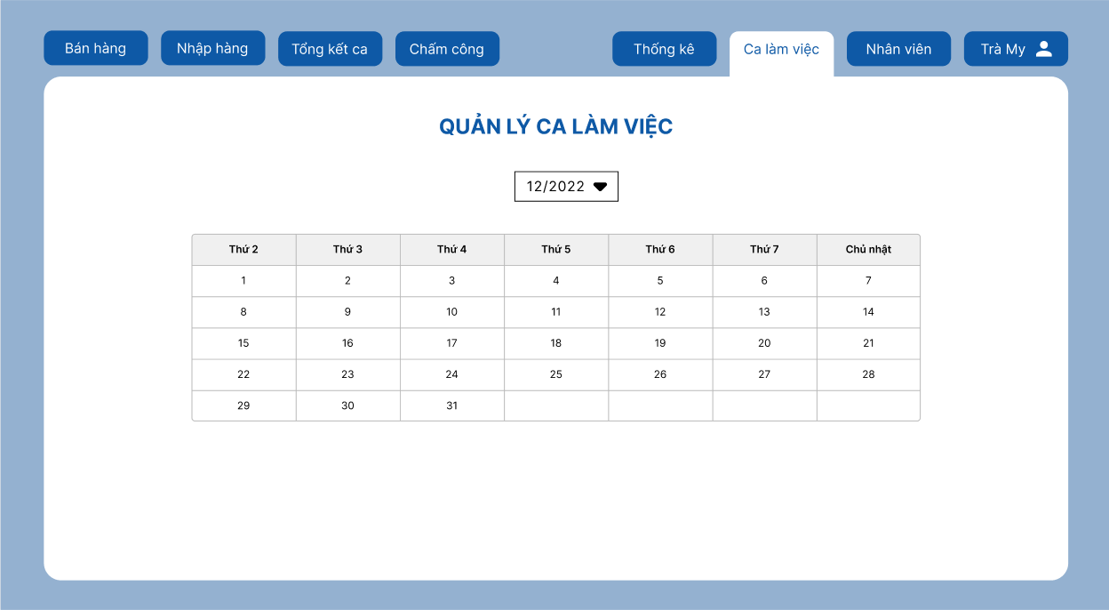

## 2.2.8.1 Màn hình Quản lý ca làm việc - Chỉnh sửa lịch làm

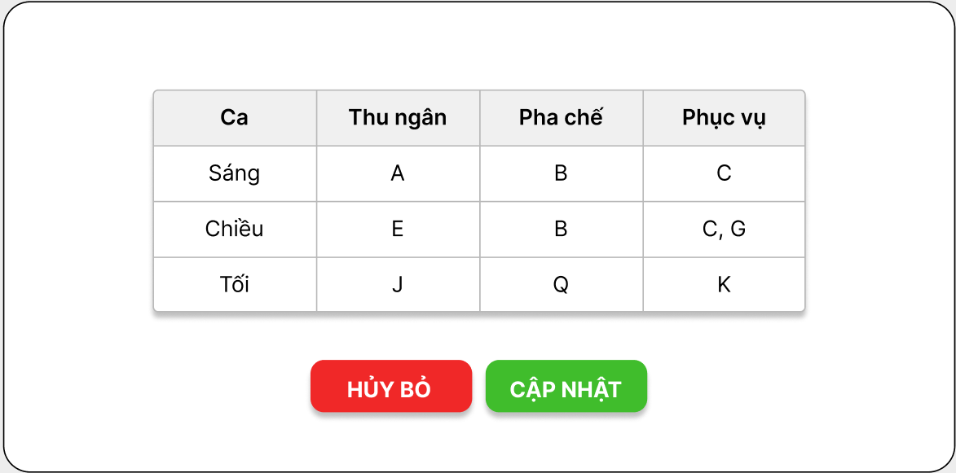

## 2.2.9 Màn hình quản lý nhân viên

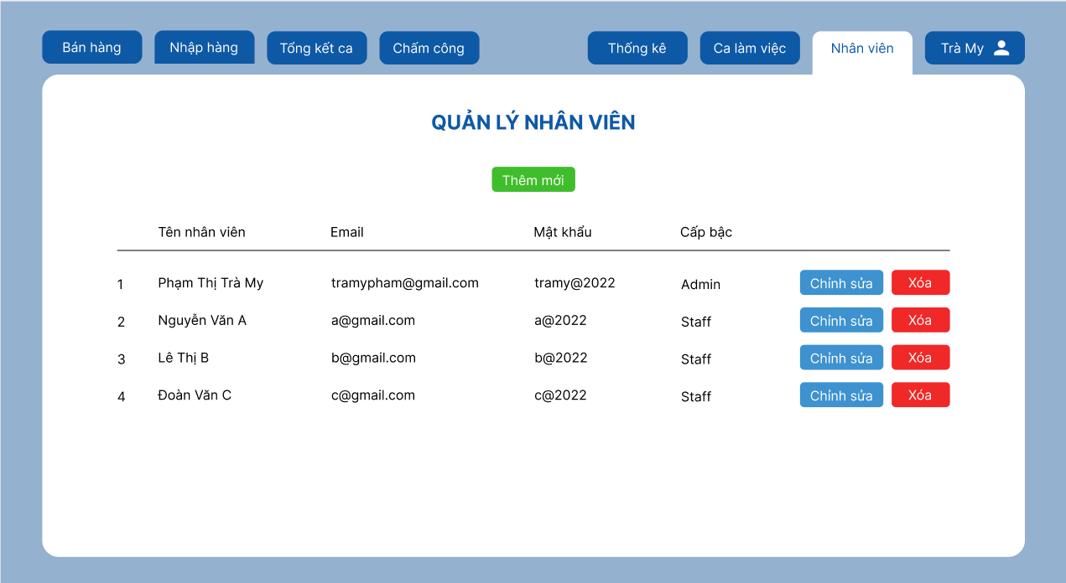

## 2.2.9.1 Màn hình quản lý nhân viên - Màn hình xóa nhân viên

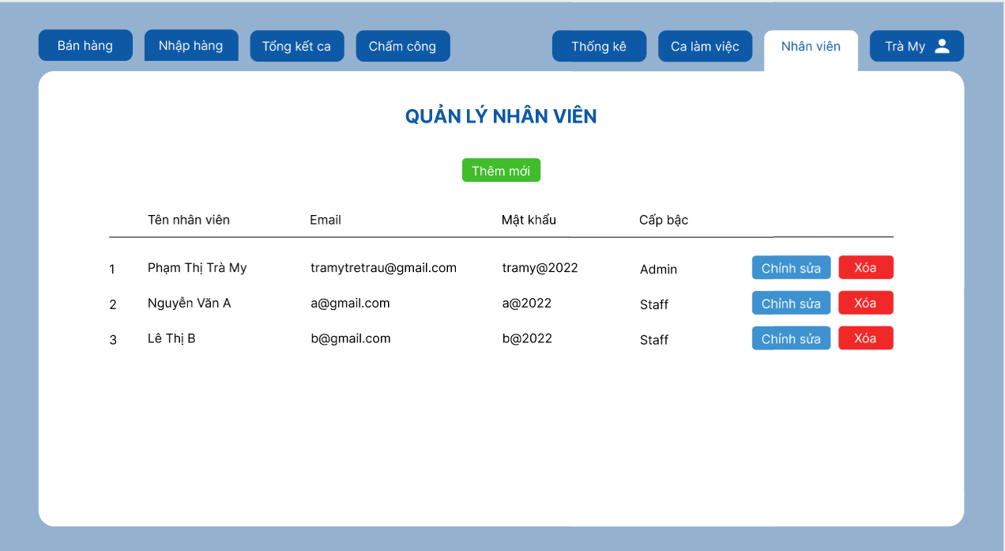

## 2.2.9.2 Màn hình quản lý nhân viên - Thêm mới nhân viên

